Входно ниво по история и цивилизация за V-ти клас

Име и фамилия ………………………………………………......№……Оценка …………..

1. С имената на кои три племена свързваш създаването на българската държава и народност ?
…………………………………………………………………………………………………..

2. Създателят на българската държава имал титлата :
А) император Б) княз В) кан Г) цар Д) крал

3. Кой български владетел побеждава византийците в битката при Върбишки проход през 811 г. ?
А) Омуртаг Б) Крум В) Тервел Г) Телериг

4 . Със стрелки посочете с кое историческо събитие свързвате следните личности :
Аспарух Златен век на българската култура
Борис I Създаване на славянобългарската държава
Симеон Създаване на първите закони
Крум Покръстване на българите

5 Отбележи събитията , станали в посочените години и века , към който се отнасят :
Година | Събитие | Век
681
864
1396
855
1230
1204
1205

6. Най-голямо териториално разширение през 10 век България има при управлението на :
А) Симеон Б) Калоян В) Ивайло Г) Иван Шишман

7. Най – добре организираното въстание срещу османските турци е :
А) Априлското Б) Чипровското В) Търновските въстания

8. Българското Възраждане е :

А) Период на духовни промени
Б) Период на икономически промени
В) Борба за просвета , самостоятелна църква и национално освобождение

9 . “История славянобългарска “ е написана през :
А) 1810 Б) 1762 В) 1876 Г) 1835

10 . Първото българско взаимно училище е открито :

А) През 1835 г . в Габрово от Васил Априлов
Б) През 1824 г. в Копривщица от Васил Априлов
В) През 1846г. в Сливен от Васил Априлов

11. Кой български владетел създава първите закони:
А/ Симеон Б/ Борис В/ Крум

12 . Разпознайте личностите и означете имената им:
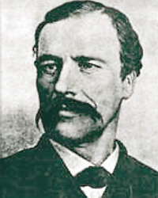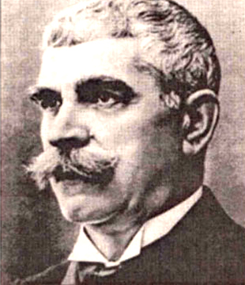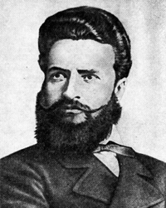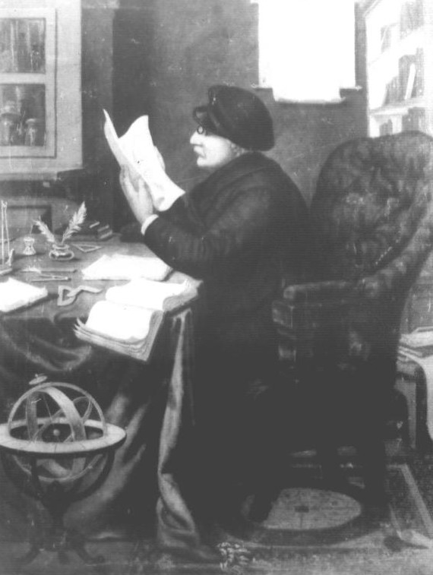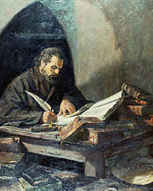
…………………. ………………. …………….. ……………….. …………………
…………………. ………………. …………….. ……………….. …………………

13. Първата българска столица е:
А) София Б) Плиска В) Преслав

14 . България пада под османско владичество през:
А) 1393 Б) 1366 В ) 1396

15. Попълнете годините и вековете на следните събития:
Събитие | Година | Век
Създаване на славянската писменост
Освобождение от турско владичество
Битката при Одрин
Присъединяване на областта Загоре

16. С какво свързвате битката при с. Ключ? Посочете годината на битката и името на българския владетел.
............................................................................................................................................................................................................................................................................................................................................................................................................................................................................................

17. Кое не е материален извор за историята?
А/ песни и легенди Б/ керамични вази В/ църкви и манастири

18. Кой бог почитали древните българи?
А/ Тангра Б/ Зевс В/ Перун

19. В кой град се намира храм- паметникът „Александър Невски”?
а) Плевен б) Велико Търново в) София

20. Априлското въстание от 1876 г. избухва в:
А/ Копривщица Б/ Пловдив В/ Оборище

21. Тайните революционни комитети, с които подготвя освобождението на България от османска власт, създава:
А/ Любен Каравелов Б/ Васил Левски В/ Г.С.Раковски

22. Денят на народните будители отбелязваме на:
А/ 24 май Б/ 3 март В/ 1 ноември

Общ брой точки: ....................................

